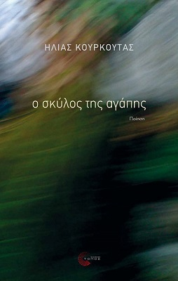
Ηλίας Κουρκούτας

Ο σκύλος της αγάπης

Σελ.: 72 • Σχήμα: 15 x 24
ISBN: 978-960-499-341-3 • Τιμή: 11,00 €

1^{η} έκδοση: ΜΑΡΤΙΟΣ 2021

Τα ποιήματα της συλλογής Ο σκύλος της αγάπης µέσα από έναν ζωντανό και συχνά χειµαρρώδη λόγο, συνθέτουν ψηφίδες από τις µεγάλες και µικρές αλήθειες της ζωής µας: αναφέρονται στις διαχρονικές µαταιώσεις, στα τραύµατα, στις µνήµες και στους απολογισµούς, στις συναισθηµατικές περιπέτειες και ιστορίες του µέσου ανθρώπου. Από δω απορρέει η συγκινησιακή τους δύναµη. Πρόκειται για ποιήµατα που, µε διαυγή αµεσότητα, ανθρώπινα και ρεαλιστικά ρίχνουν φως –κάποτε µε δραµατικό τρόπο, άλλοτε µε γλυκόπικρη ειρωνεία– στις µικρές στιγµές της καθηµερινότητας, µε άλλα λόγια στα πιο σηµαντικά πράγµατα της µικρής µας ζωής.

…κι έµαθες να ξεχωρίζεις τον ύπνο / από την αϋπνία / τον φόβο από τον φόνο / τον έρωτα, τον πόνο, το σκοτάδι / έµειναν τα χέρια παγωµένα / οι στίχοι σου αµήχανοι και / θυµωµένοι / και όλοι µαζί / απ’ την αγάπη κουρασμένοι / ανακαλύψαμε τη ζωή / αφού ξαπλώσαμε τον θάνατο / στη μέση στο κρεβάτι

***

Ο Ηλίας Κουρκούτας είναι κλινικός ψυχολόγος, καθηγητής Ψυχολογίας και διευθυντής του Εργαστηρίου Ψυχολογίας και του ∆ιατµηµατικού Μεταπτυχιακού «Ειδική Αγωγή» στο ΠΤ∆Ε του Πανεπιστηµίου Κρήτης. Είναι συντονιστής του κλάδου Κλινικής Ψυχολογίας της ΕΛΨΕ (Ελληνική Ψυχολογική Εταιρεία).
Ποιήµατά του έχουν δηµοσιευτεί κατά καιρούς σε λογοτεχνικά περιοδικά και επιθεωρήσεις τέχνης όπως τα: Ποιείν, Νέο Επίπεδο, Φρέαρ, Χάρτης, Fractal, Bibliotheque, Θράκα, Φτερά Χήνας, Exitirion, Νέο Πλανόδιον, Οδός Πανός κ.ά. Επίσης ποιήµατά του έχουν δηµοσιευτεί στα γαλλικά και τα ιταλικά. Τέλος, έχει επιµεληθεί στα γαλλικά τον τόµο Paroles et émotions pour Gauguin µε ποιήµατα και δοκίµια αφιερωµένα στον Πολ Γκογκέν.

Αυτό το δελτίο τύπου, καθώς και επιπλέον στοιχεία για το βιβλίο,
θα βρείτε online στο http://www.toposbooks.gr

